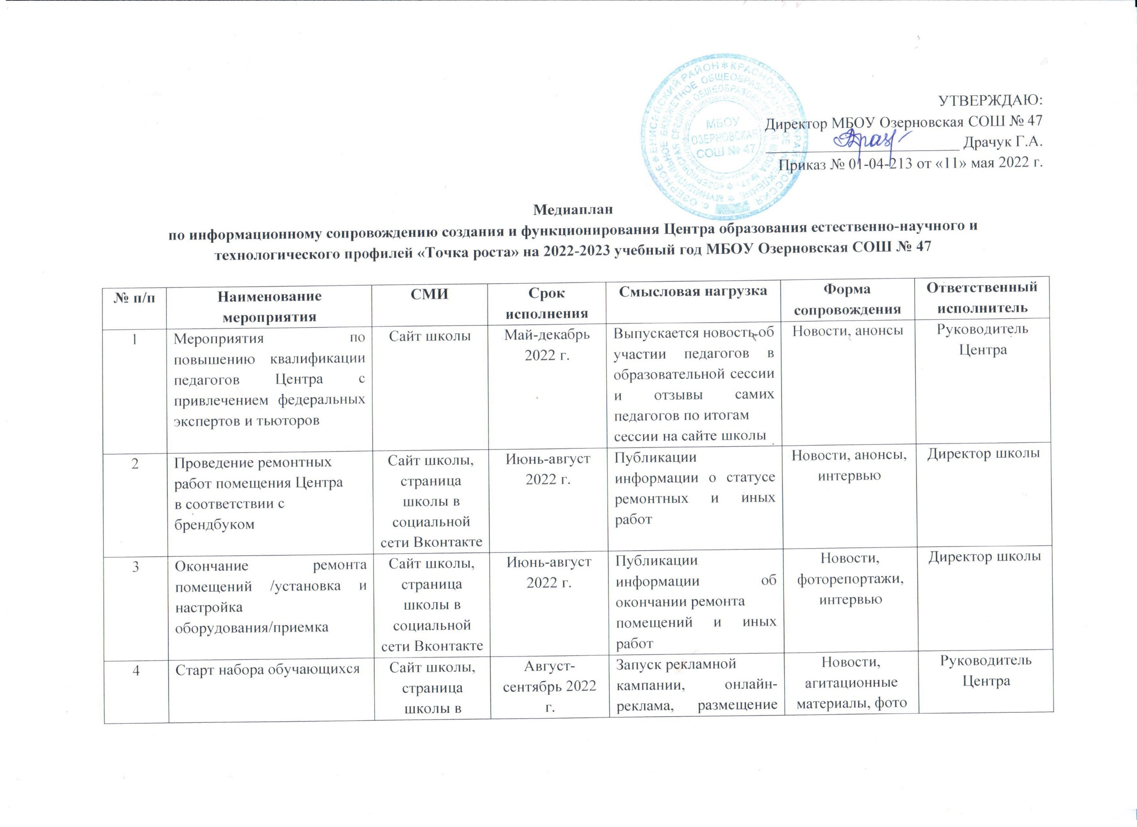

 |  | социальной сети Вконтакте, стенд школы |  | информации на стенде образовательной  организации
5 | Поддержание интереса к Центру и общее информационное  сопровождение | Сайт школы, страница школы в социальной сети Вконтакте | Сентябрь 2022 г. – июнь 2023 г. | Отзывы родителей, обучающихся и педагогов, публикации | Новости,  интервью,  фоторепортажи | Руководитель Центра

